Tweeter Driver SS1II
4”
3”
2”
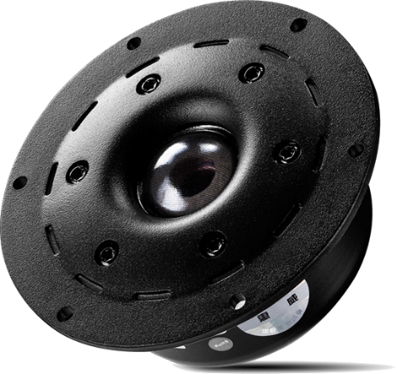
1”
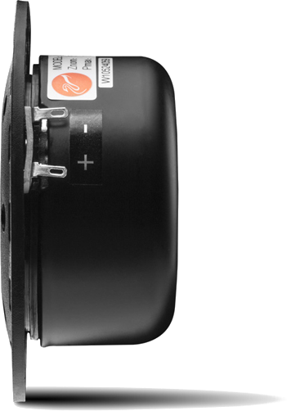
0”
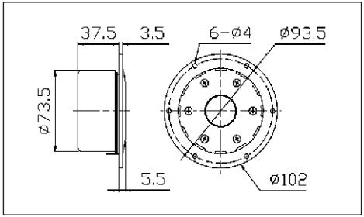  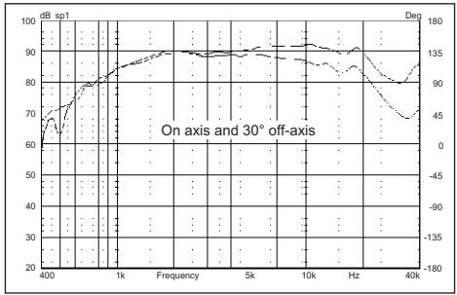 | An identifying mark:  Параметры  Импеданс Z-Nom(Ом) 5ohm  Резонансная частота Fs(Гц) 1300H z  Номинальная мощность RMS (Вт.) 15W  Максимальная Мощность(Вт.) 30W  Чувствительность(дБ) 2.8-В. 91dB  Диаметр катушки 25mm  Постоянное сопротивление Re(Ом) 4.6ohm  Провод CCAW wire  Катушка AL  Магнит Ferrite  Рекомендуемый кроссовер >2000Hz

